南湖船

小朋友，你去过浙江嘉兴吗？
那么，今天就让我们一起去看看吧。
这就是浙江嘉兴
南湖的美丽风光光。
风 景 台

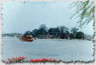
嘉兴市区的南湖，自古以烟雨风光著称于世，为江南三大名湖，湖中烟楼建于五代。
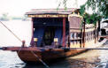
南湖船的故事

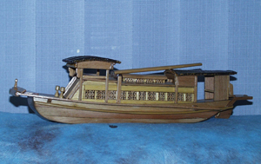
南湖船当地叫单夹弄丝网船，这种船做工精巧，是当时湖上的游船。结构考究，长约16米，宽约3米。丝网船在抗日战争时期已基本绝迹，1959年3月，在广泛调查的基础上，人们制造了一条丝网船模型，呈送中央审定，经完善，经董必武等知情人所认可，复制了一条中型丝网船作为中共“一大”会议纪念船陈列，供游人参观留念。
你想知道有关南湖船的结构吗？
回忆录
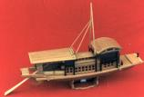
船的式样大小，据我记忆不到14公尺，中间有一个大舱，大舱后面有一个小房间，内放一只铺，有漂亮的席枕，房间后面住着船老大夫妇，中舱和船头中间有一个小舱，可睡一个人（有栏槛和中舱隔开），船的右边有一个夹道，左边没有夹道，中舱内靠后边放有几枕俱全的烟榻一只，上边挂有四扇玻璃挂屏，两边玻璃窗上挂绿色窗帘，放大八仙桌一张，还有凳子。圆的、方的，还是椅子记不清楚了，家俱颜色是广东漆的（指着床下一只淡紫光漆的方凳，大概是这种颜色）。
— ——摘自《“一大”前后》

1921年7月，中国共产党第一次全国代表大会在南湖游船上胜利闭幕，嘉兴成为中国共产党诞生地，南湖成为全国人民向往的革命圣地。

知识点

嘉兴南湖是中国共产党第一次全国代表大会的会址之一。

中国共产党在这里诞生，中国革命的航船在此扬帆起航。
中国共产党这八十年的航程，这八十年的风雨，这八十年的奋斗，这八十年的辉煌，铸成了一个个铿锵的音符，组成了一首首壮丽的南湖船之歌。

